上海汇标建筑设计工程有限公司
“7.7”触电死亡事故调查报告
2021年7月7日16时左右，东育路500弄前滩太古里下沉式广场石区入口处，发生一起触电死亡事故，造成1人死亡。
接到事故报告后，根据《中华人民共和国安全生产法》和《生产安全事故报告和调查处理条例》（国务院令第493号）等相关法律法规的要求，以及浦东新区人民政府的授权，由浦东新区应急管理局（以下简称：区应急管理局）牵头，会同上海市公安局浦东分局、浦东新区总工会、三林镇人民政府，并邀请浦东新区监察委员会派员组成事故调查组。调查组通过现场勘查、调查取证、技术勘验、综合分析等，查明了事故发生的原因，认定了事故的性质，提出了对有关责任人员、责任单位的处理建议和防范措施。现将情况报告如下：
一、基本情况
（一）单位基本情况
1.上海前绣实业有限公司（以下简称：“前绣实业公司”），成立于2015年11月27日；统一社会信用代码：91310000MA1K336772; 住所：中国（上海）自由贸易试验区东育路225弄5号25层（实际楼层为21层）；法定代表人：徐而进; 公司类型：有限责任公司（台港澳与境内合资）; 经营范围：在中国上海市浦东新区前滩地区的编号为25-01的地块，开发、建设、销售、出租和管理由购物商场及地下停车位组成的房地产开发项目；停车场（库）服务；物业管理，室内装修 ；市政公用建设工程施工；园林绿化；投资咨询、企业管理咨询、商务信息咨询；日用百货、珠宝首饰、家居用品和家电的批发及进出口、佣金代理（拍卖除外）；设计、制作、发布、代理国内外各类广告。
2.上海汇标建筑设计工程有限公司（以下简称“汇标工程公司”），成立于2013年3月28日; 统一社会信用代码：91310109063781158W; 住所：上海市虹口区海宁路137号7层E座704A室；法定代表人：张静; 公司类型：有限责任公司(自然人投资或控股); 经营范围：建筑装饰装修建设工程设计与施工，风景园林建设工程专项设计，园林古建筑建设工程专业施工，公路交通建设工程专业施工，设计、制作各类广告，利用自有媒体发布广告，电脑图文设计、制作；销售建筑装潢材料。
3.陕西超人品牌运营管理有限公司（以下简称“陕西超人公司”），成立于2018年2月6日; 统一社会信用代码：91610116MA6UQM170P; 住所：陕西省西安市高新区高新一路5号1幢1单元11001室；法定代表人：何琳; 公司类型：其他有限责任公司; 经营范围：品牌运营管理；标识标牌、灯箱的安装、维修；楼体亮化工程的施工；市场营销策划；建筑装饰工程项目管理及技术咨询；文化创意策划；电子商务平台的开发、运营管理、技术咨询；计算机网络技术服务。
4.上海菽麦展览有限公司（以下简称：“菽麦公司”），成立于2017年06月22日；统一社会信用代码：91310116MA1J9L6W2A; 住所：上海市金山区卫清西路421号四楼B-1076；法定代表人：冯金红; 公司类型：有限责任公司(自然人投资或控股); 经营范围：展览展示服务，会务服务，展台设计搭建，电脑图文设计制作，广告设计、制作，利用自有媒体发布广告，日用百货销售。
（二）标识灯牌安装及相关合同关系情况
1.前绣实业公司将前滩中心25-1南区2标（前滩太古里）项目的标识安装包给汇标工程公司。因汇标工程公司进场施工时，土建仍在施工阶段，前绣实业公司、汇标工程公司与项目的土建总承包单位上海建工一建集团有限公司（以下简称：“建工一建”）签订了《前滩中心25-1南区（除桩基）之标识安装专业分包工程合同》，约定将汇标工程公司施工内容纳入总承包管理范围（具体的设计、工艺及安装要求由前绣实业公司负责，建工一建负责施工过程的统一协调管理），2020年12月8日，土建项目完成主体竣工验收，建工一建将相关管理责任移交前绣实业公司，至2021年6月8日，正式移交完毕。前绣实业公司与汇标工程公司就物业接收后的现场管理要求进行了补充确认，以汇标工程公司承诺的方式确认后续的标识安装工作服从前绣实业公司的协调及现场管理守则及要求。
2.2020年12月22日，2021年1月6日，2021年3月8日，2021年4月8日，根据安装区域和安装内容，汇标工程公司与陕西超人公司签订了4份《安装业务安装专用合同》，将灯牌标识的安装发包给陕西超人公司（具体为汇标工程公司提供标识标牌、陕西超人公司负责安装）。合同后附的安装人员为李绍部、李松等人（不包含冯金红、刘志伟）。该发包行为没有向前绣实业公司报备。
3.陕西超人公司承接安装业务后，安排品牌联盟商以该公司名义进行安装施工。前期负责人为李绍部，后期安排菽麦公司法定代表人冯金红负责组织施工。陕西超人公司与菽麦公司签订有《陕西超人品牌运营管理有限公司联盟协议书》，协议约定由陕西超人公司提供技能培训、安全教育、运营管理、市场推广等培训，提供统一的服装、工具箱、安全帽等相关配套物料，提供对接，准客户订单和意向客户订单等。陕西超人公司与菽麦公司的联盟协议未向汇标工程公司报备，施工人员均以陕西超人公司名义向汇标工程公司报备。
（三）相关人员情况
1.赵康英，男，44岁，汇标工程公司总经理，股东（法定代表人张静的丈夫），全面负责公司的生产经营活动。
2.王立新，男，43岁，汇标工程公司工程经理，负责施工现场管理。
3.宋小鹏，男，45岁，陕西超人公司副总经理，负责企业运营管理。
4.冯金红，男，32岁，陕西超人公司前滩太古里项目现场负责人，以陕西超人公司现场负责人名义组织施工。
5.李松（死者），男，29岁，陕西超人公司安装工。
6.刘志伟，男，37岁，陕西超人公司安装工。
7.庄捷辉，男，前绣实业公司总经理，负责项目工程建设方面事务。
8.冯国锐，男，前绣实业公司机电副总监，负责工程开发阶段机电设计施工和管理。
二、事故发生经过和救援情况
2021年7月7日8时左右，根据汇标工程公司王立新布置的工作任务，陕西超人公司现场负责人冯金红安排刘志伟、李松安装下沉式广场石区入口处墙面的标识灯牌。16时左右，李松在石区入口安装标识灯牌，刘志伟在下沉式广场对面出口进行打胶作业。刘志伟听到其他工友呼喊，说李松出事了，立即往石区入口处赶去，发现李松人坐在脚手架上，手中拿着一根黄色电线，人不动。刘志伟用一根木方挑掉李松手中的黄色电线，将李松从脚手架上抱下，放在地上进行心肺复苏，现场工友拨打了“120”，“120”到场后，将李松送往上海市东方医院南院救治，李松经救治无效于当日17时52分死亡。
三、现场勘查、鉴定及调查取证情况
（一）事故现场勘查及调查情况
1.事发现场位于前滩太古里下沉式广场石区入口处（见图一），入口处西侧墙面上安装了“石区STONE ZONE”字样的标识灯牌，灯牌下方有一检修口，检修口长1.2米，宽0.9米，检修口内有一个配电箱。墙面北侧有一部脚手架，脚手架长约1.8米，宽约0.9米，高约2.7米。脚手架1.7米层和2.2米层各安放了一块作业搁板（见图二）。2.2米层搁板上有一个安全帽、一把螺丝刀、一个电源控制开关和一卷绝缘布（见图三），1.7米层的搁板上有一个配电盒，地面上有一把钳子（见图四）。
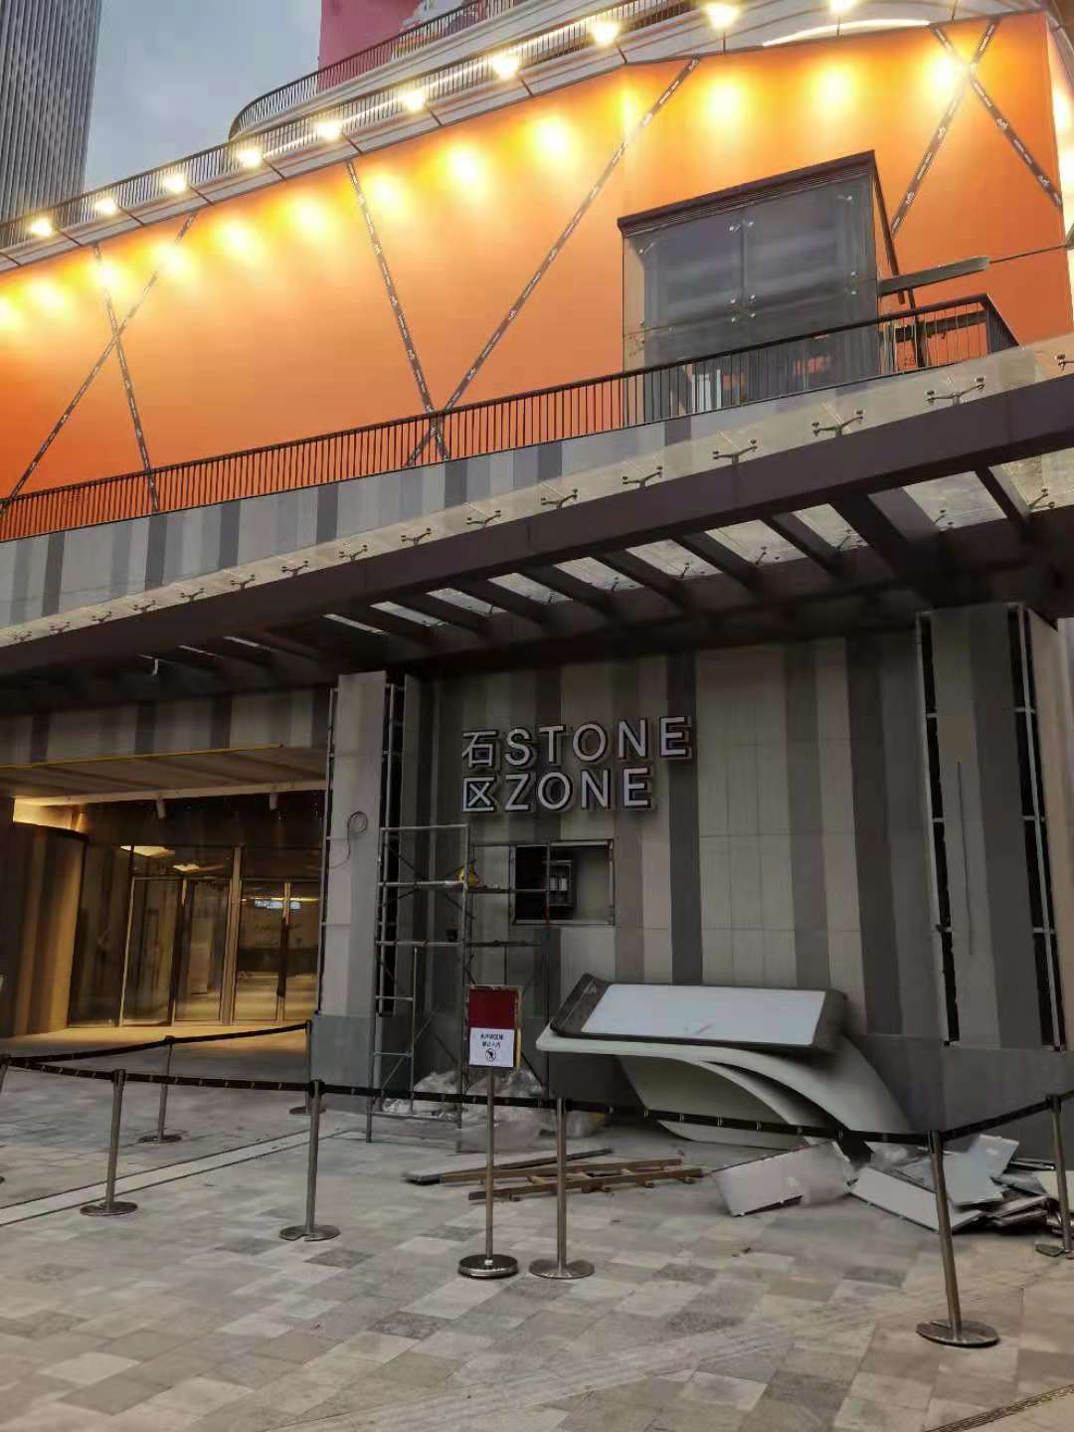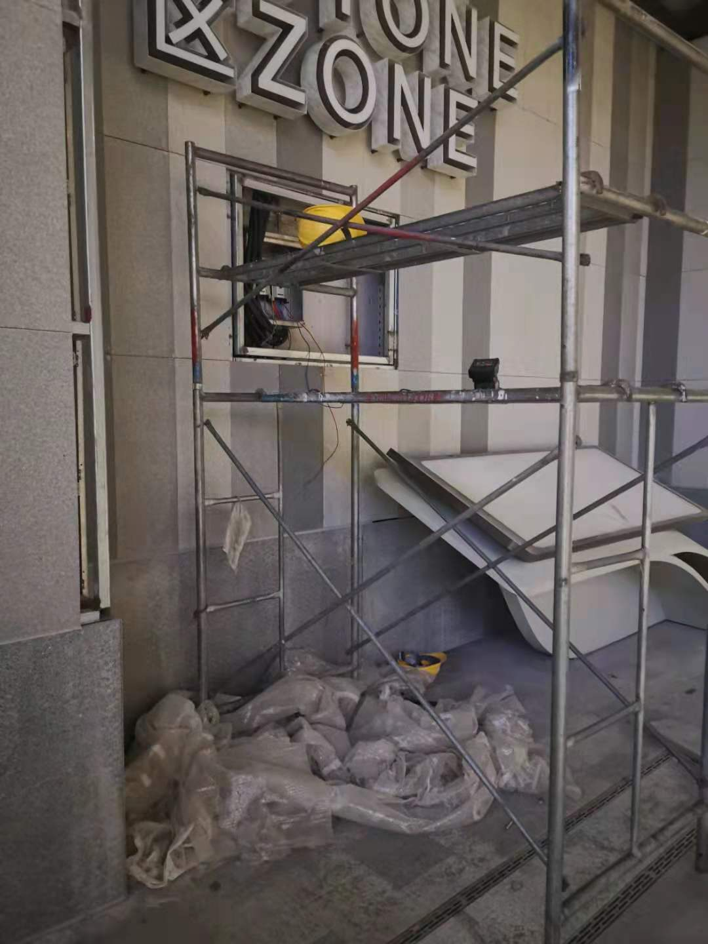
图一 事发现场图 图二 作业脚手架
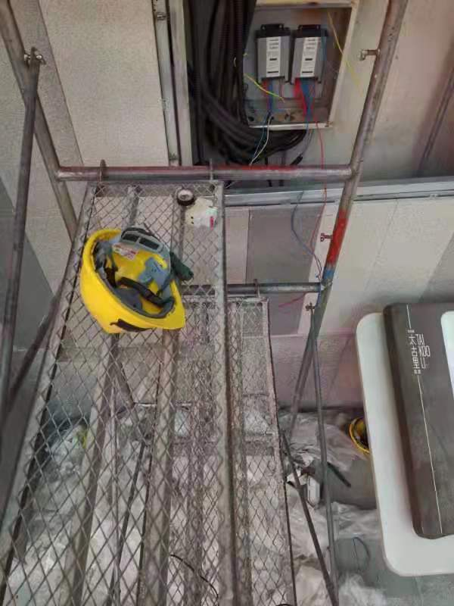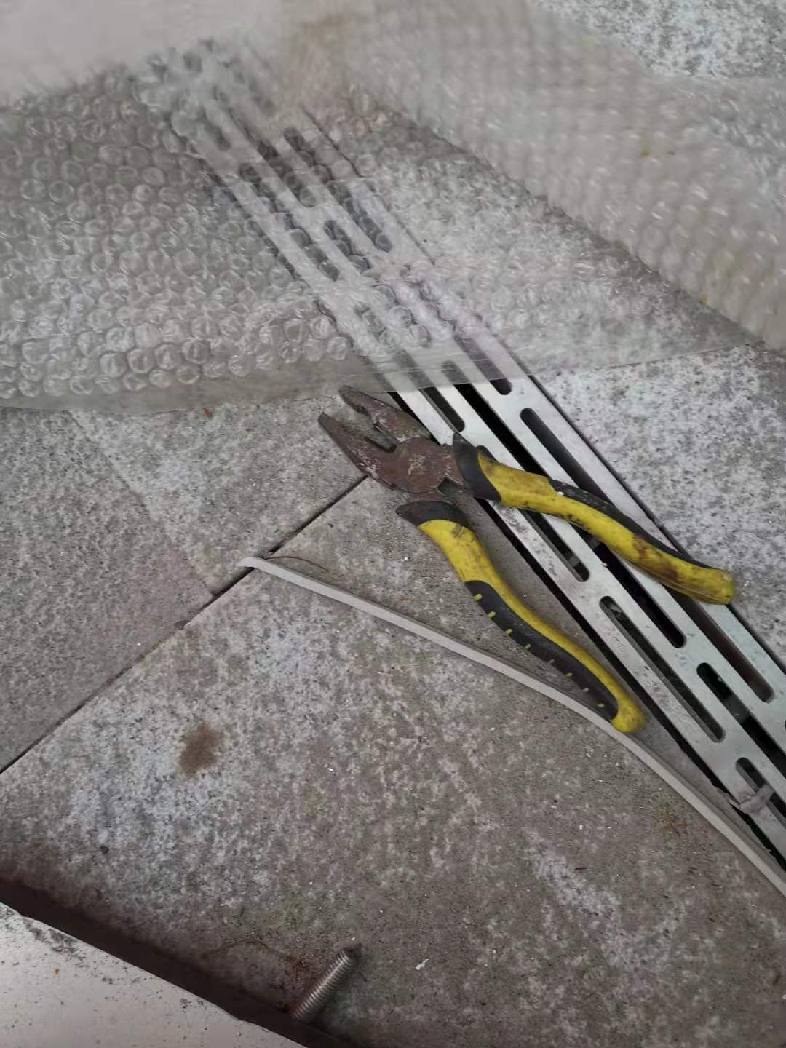
图三 安全帽、电源开关等 图四 现场地面遗落的钳子
2.配电箱上方有三股进线（黄线、蓝线和黄绿线）（见图五），蓝线和黄绿线切口齐平（经测量均不带电），黄线端头1厘米处有剥口（通电后经测量带有220V交流电）（见图六）。配电箱下方有三股电线（黄线、蓝线和黄绿线）出线，黄线端头已剥开，蓝线和黄绿线切口齐平，经测量三股线均不带电。配电箱上部的电源控制开关尚未安装，中部安装有两个变压器，变压器下方连接了多股红、蓝电线（经测量均不带电）（见图七），部分红、蓝电线系从下方黑色护套软管接出，少量红、蓝电线拖在电箱外。
标识灯牌控制接线要求为：配电箱上方电源线（黄线、蓝线和黄绿线，其中黄色为相线、蓝色为零线、黄绿色为接地线）接入电箱上部的电源控制开关（在脚手架上，准备安装），从电源控制开关下端接出后接到配电箱内的变压器，变压后接通灯牌标识。
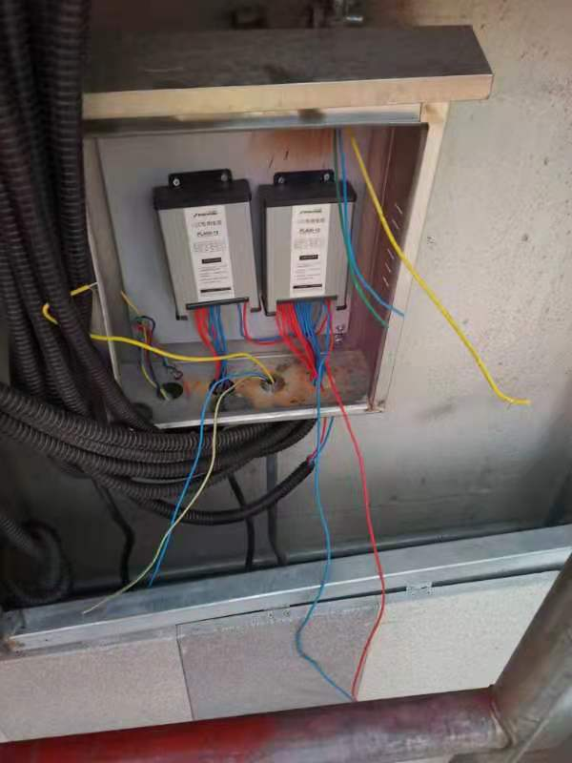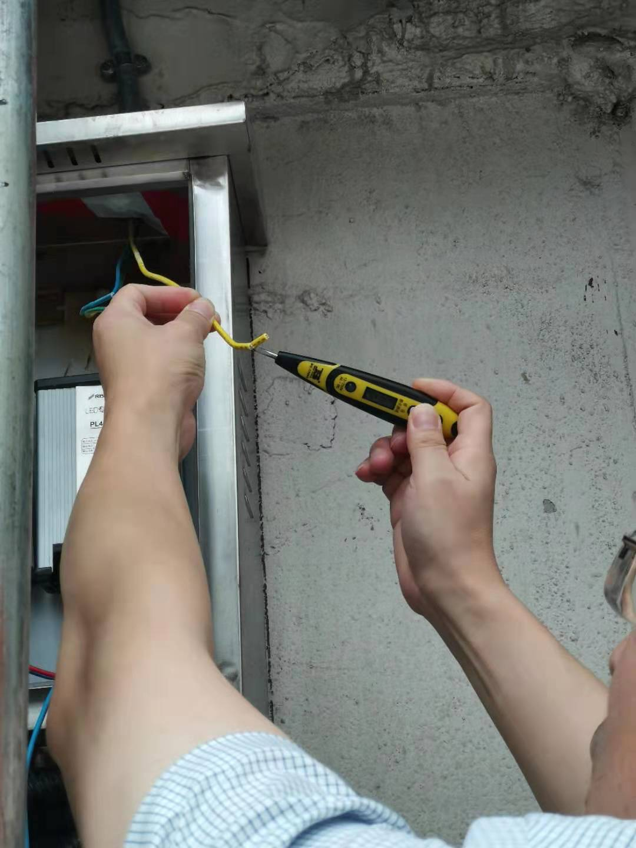
图五 配电箱接线情况 图六 经测量黄色电线带电
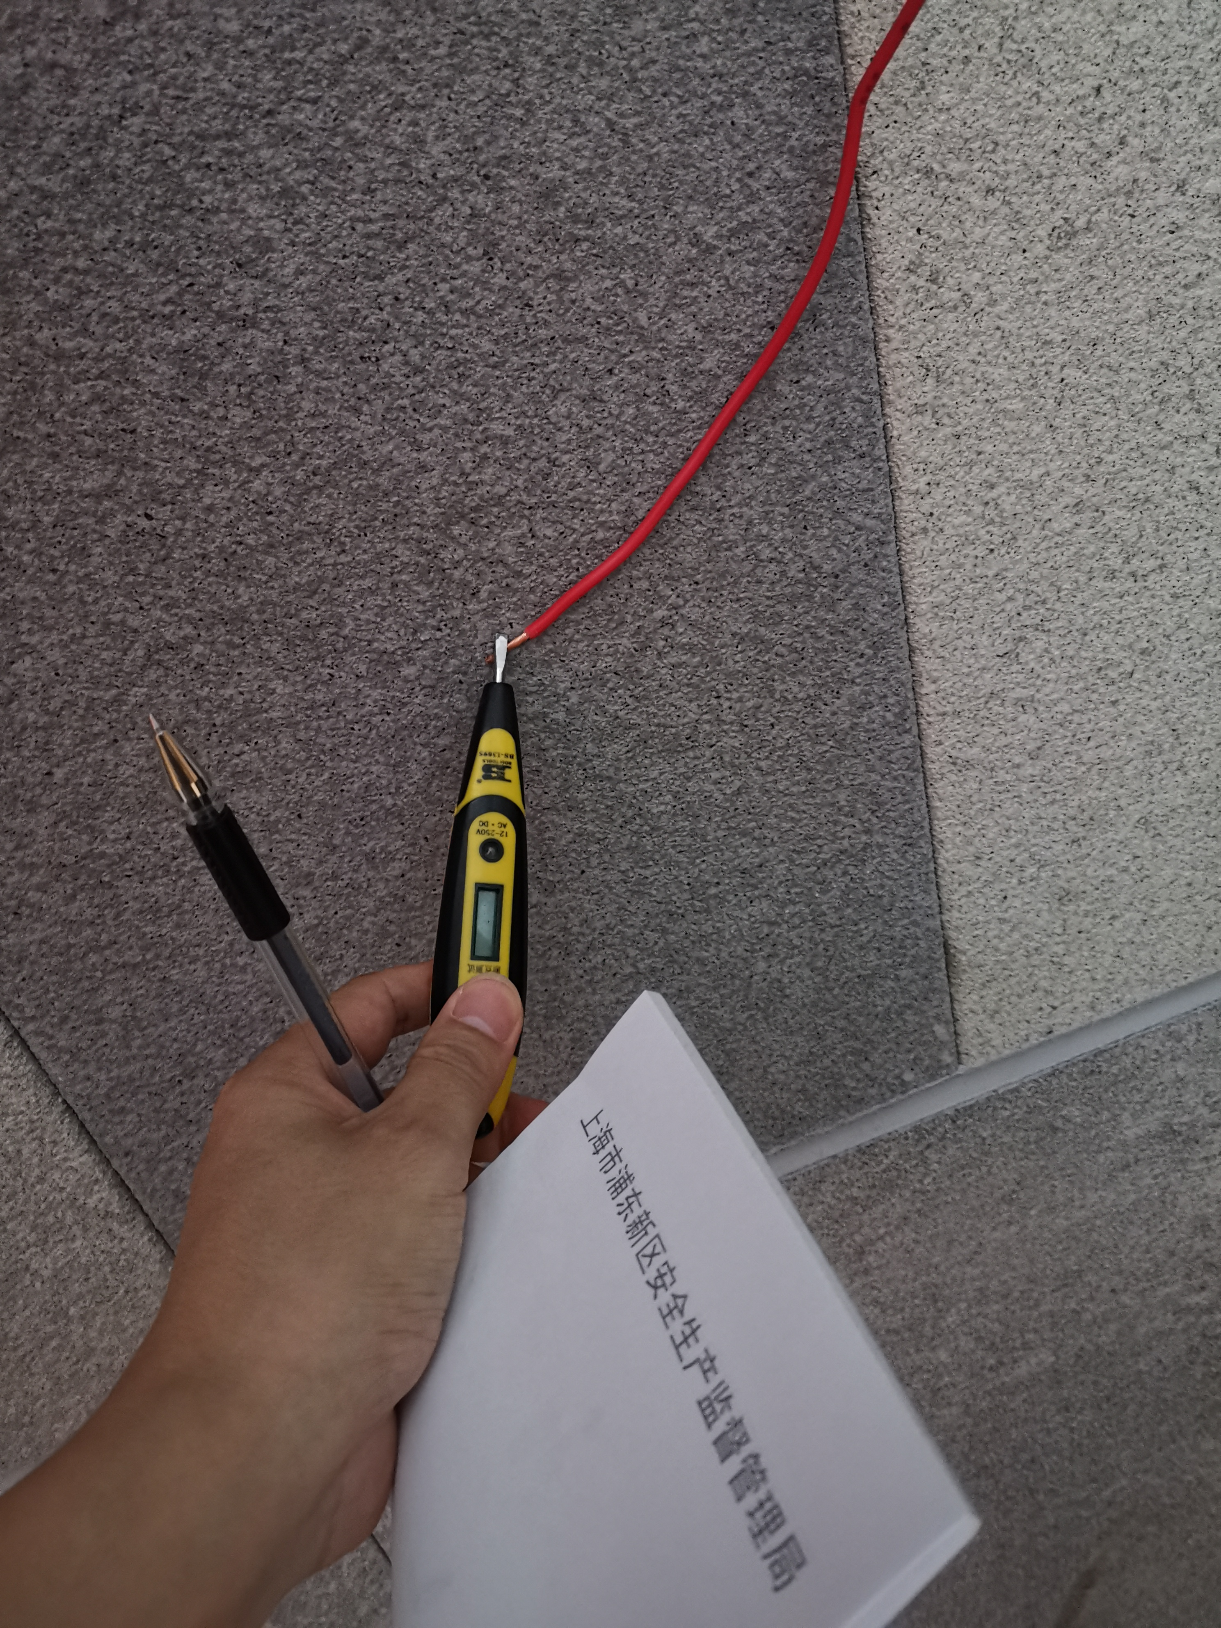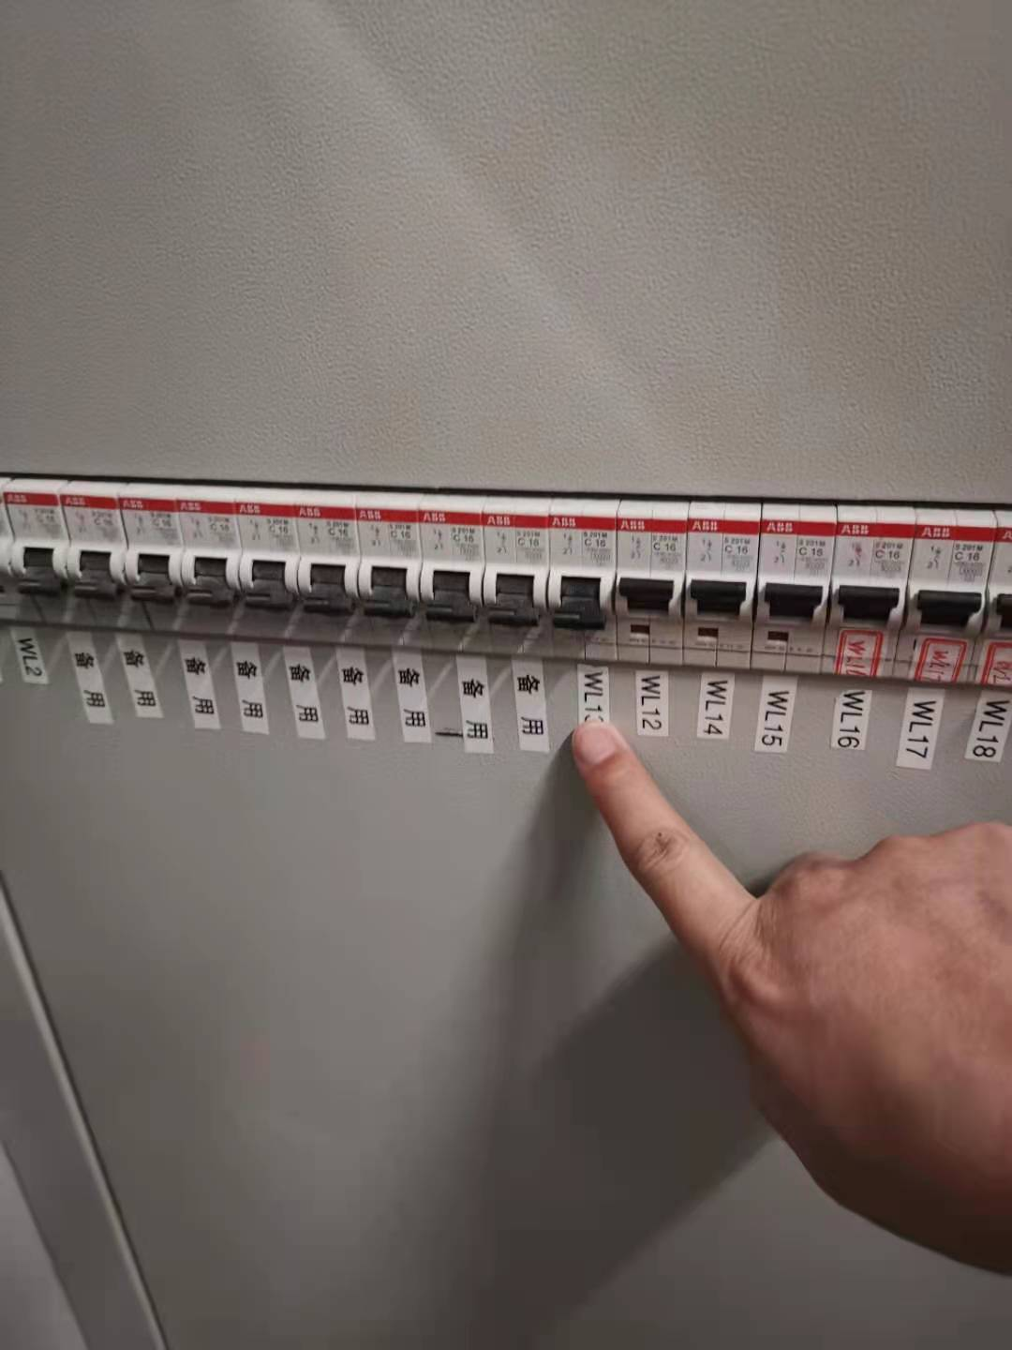
图七 红色电线测量不带电 图八 现场电源线路的控制开关
现场电源线路的控制开关位于B1层中庭的配电房内，事发线路开关编号为WL13（见图八）。
3.事发线路的送电情况：事发线路原为断电状态，6月23日前绣实业公司设计部陆天天询问南区室外首层、B1层停车场等区域何时能送电，6月24日前绣实业公司机电工程师翁志东要求王立新进行确认落实，6月25日，建工一建留守电气施工员配合前绣实业公司物业管理部门进行了送电，当日建工一建另一留守电气施工员陆治忠在沟通协调微信群中提醒“标志牌基本已送电 接线时自己看一下”，前绣实业公司翁志东提醒陆天天、王立新“首层室外标识已送电，王经理，请你们派人一个个的再检查一下”，王立新回复“好的”。直至事故发生，事发现场电源线路一直处于带电状态。
4.李松接线作业时未穿戴电工防护用品（电工服、绝缘靴、绝缘手套等），现场未发现测电笔等验电工具。
（二）死者鉴定情况：
复旦大学上海医学院司法鉴定中心鉴定意见：尸体检验发现：左拇指背侧黄褐色表皮剥脱，边缘隆起，呈灰白色变，左示指掌侧掌指关节处表皮脱落；组织学检查呈电流斑改变。结合案情综合分析认为，李松所检见损伤符合电击伤特点；其死因符合电击死。
（三）气象条件
事发当天气温为28-37℃，阴转小雨，天气闷热潮湿。
（四）安全管理情况
1.汇标工程公司总经理赵康英、工程经理王立新持有建筑企业安全生产知识考核证书。提供了李松、刘志伟和冯金红的三级安全教育卡。制定了《安全生产管理制度》和《施工安全操作规程》。《施工安全操作规程》明确：线路上禁止带负荷接电或断电，并禁止带电工作。编制的《标识安装专项施工方案》明确：场内外一切电源、电线安装、拆除，必须由正式电工负责，并做好班前班后的检查工作，特别是要检查是否漏电。但汇标工程公司事发当日布置施工任务前没有安排检查线路带电情况，没有落实专项安全技术交底，没有提醒相关的施工人员，电气安装作业现场没有安排专人监护。
2.陕西超人公司提供了企业《安全管理制度》和《安全操作规程》，明确“安全安装”内容：严格执行各项安全操作规程；经常开展安全活动，开好班前会，不定期进行认真整改，消除隐患；正确使用带电设备及电气开关，防止遭受电击。但该公司安排品牌联盟商（菽麦公司冯金红）负责现场施工后，以包代管，未制定具体的施工方案，未审核施工人员的操作资格，没有对安装人员进行安全教育和技能培训。
4.陕西超人公司前滩太古里项目现场负责人冯金红，没有对作业人员进行安全技术交底，没有在作业前进行风险辨识，没有落实作业前的验电要求，对不具备电工操作资格的人员从事辅助性接线作业，没有安排具有相应资格的人员带领和指导，对工人习惯性违章接线的行为未及时采取措施。
5.前绣实业公司制定了《安全管理制度》和《不合格和安全事件处理控制程序》，组织施工人员学习观看《承包单位入场施工安全须知视频》，向施工作业人员配发了反光背心和出入证。制定了施工作业申请单，明确动火、临时用电等施工项目均需至物业管理部办理施工许可，对施工现场进行日常巡查检查，并有巡查记录。但在为标识线路送电后，未能有效跟踪管理。
（五）综合勘察分析
经现场勘查和调查取证综合判断：李松在缺少个人防护的情况下在金属脚手架上接电源控制开关，在使用普通钳子剥带电的电源线，手部接触电源导致触电。
四、事故造成的人员伤亡和直接经济损失
（一）伤亡人员情况
李松，男，29岁，湖北竹山人，陕西超人公司灯牌标识安装工，实由品牌联盟商菽麦公司雇佣，无电工作业操作证。
（二）事故直接经济损失
事故造成直接经济损失约人民币178万元。
五、事故发生原因和事故性质
（一）事故发生的原因
1.直接原因：
灯牌安装工李松没有电工作业操作资格，不具备电气安装专业知识，自身没有安全防护的情况下，使用不符合电工作业绝缘要求的普通钳子剥带电的电源线，直接导致触电。
2.间接原因：
（1）汇标工程公司事发当日布置施工任务前没有安排检查线路带电情况，没有落实专项安全技术交底，没有提醒相关的施工人员，电气安装作业现场没有安排专人监护。
（2）陕西超人公司，未制定具体的施工方案，未审核施工人员的操作资格，没有对安装人员进行安全教育和技能培训，以包代管，导致相应安全管理责任没有落实。
（3）陕西超人公司施工现场负责人冯金红，没有对作业人员进行安全技术交底，没有在作业前进行风险辨识，没有落实作业前的验电要求，对不具备电工操作资格的人员从事辅助性接线作业，没有安排具有相应资格的人员带领和指导，对工人习惯性违章接线的行为未及时采取措施。
（4）前绣实业公司在为标识线路送电后，未能有效跟踪管理。
（二）事故性质
调查组认为，“7.7”事故是一起一般等级生产安全责任事故。
六、事故责任的认定和处理建议：

（一）对事故责任者的责任认定和处理建议
1.李松，灯牌标识安装工，没有电工作业资格证书，不具备电气安装方面专业知识，违章作业直接导致事故发生，对事故的发生负有直接责任，鉴于其已在事故中死亡，建议不再追究其责任。
2.冯金红，陕西超人公司施工现场负责人，没有对作业人员进行安全技术交底，没有在作业前进行风险辨识，没有落实作业前的验电要求，对不具备电工操作资格的人员从事辅助性接线作业，没有安排具有相应资格的人员带领和指导，对工人习惯性违章接线的行为未及时采取措施。违反了《中华人民共和国安全生产法》第四十条、第四十一条以及《用电安全导则》（GB/T13869-2017）“从事电气作业中的特种作业人员应经专门的安全作业培训，在取得相应特种作业操作资格证书后，方可上岗。当非电气作业人员有需要从事接近带电用电产品的辅助性工作时，应先主动了解或由电气作业人员介绍现场相关电气安全知识、注意事项或要求，由具有相应资格的人员带领和指导下参与工作，并对其安全负责。”的规定，对事故的发生负有直接管理责任。建议区应急管理局依法予以行政处罚。
3.王立新，汇标工程公司工程经理，布置李松、刘志伟接线作业（12V灯牌线）前没有安排检查线路带电情况，没有落实专项安全技术交底，没有提醒相关的施工人员，电气安装作业现场没有安排专人监护。违反了《中华人民共和国安全生产法》第四十条、第四十一条以及《用电安全导则》（GB/T13869-2017）相关要求的规定，对事故的发生负有责任。建议区应急管理局依法予以行政处罚。
4.冯国锐，前绣实业公司机电副总监，工作督促不到位，在为标识线路送电后，未能有效跟踪管理，对事故的发生负有管理责任。建议前绣实业公司按照企业规章制度予以处理。

（二）对事故单位的责任认定和处理建议
1.汇标工程公司事发当日布置施工任务前没有安排检查线路带电情况，没有落实专项安全技术交底，没有提醒相关的施工人员，电气安装作业现场没有安排专人监护。违反了《中华人民共和国安全生产法》第四十条、第四十一条的规定，对事故的发生负有责任，建议区应急管理局依法予以行政处罚。
2.陕西超人公司未制定具体的施工方案，未审核施工人员的操作资格，没有对安装人员进行安全教育和技能培训，以包代管，致使无证人员从事电气安装作业，安全技术交底、安全风险辨识、作业前验电、以及危险作业现场安全监护责任没有落实。违反了《中华人民共和国安全生产法》第二十五条、第二十七条、第四十条、第四十一条、第四十二条的规定，对事故的发生负有责任，建议区应急管理局依法予以行政处罚。
七、整改防范措施建议
（一）汇标工程公司要认真吸取事故教训，认真履行安全生产主体责任，依法依规加强危险作业安全管理，严格审核作业人员特种作业操作资格，不得安排无证人员上岗作业，落实安全教育告知交底义务，落实作业现场专人监护，督促作业人员严格按照电气安装作业规范落实验电、断电程序，及时发现和制止违法违规作业行为，预防和避免类似事故的再次发生。
（二）陕西超人公司要依法规范经营行为，建立健全全员安全生产责任制，落实对从业人员的安全教育和技能培训，履行法律法规规定的安全生产管理职责和义务，不得以包代管，或以新经济形态为由包而不管。
（三）前绣实业公司要吸取事故教训，进一步加强对承包单位作业人员和作业现场安全管理，加大巡查频次和力度，及时发现和制止违规违章施工行为。

“7.7”触电死亡事故调查组
2021年8月20日

